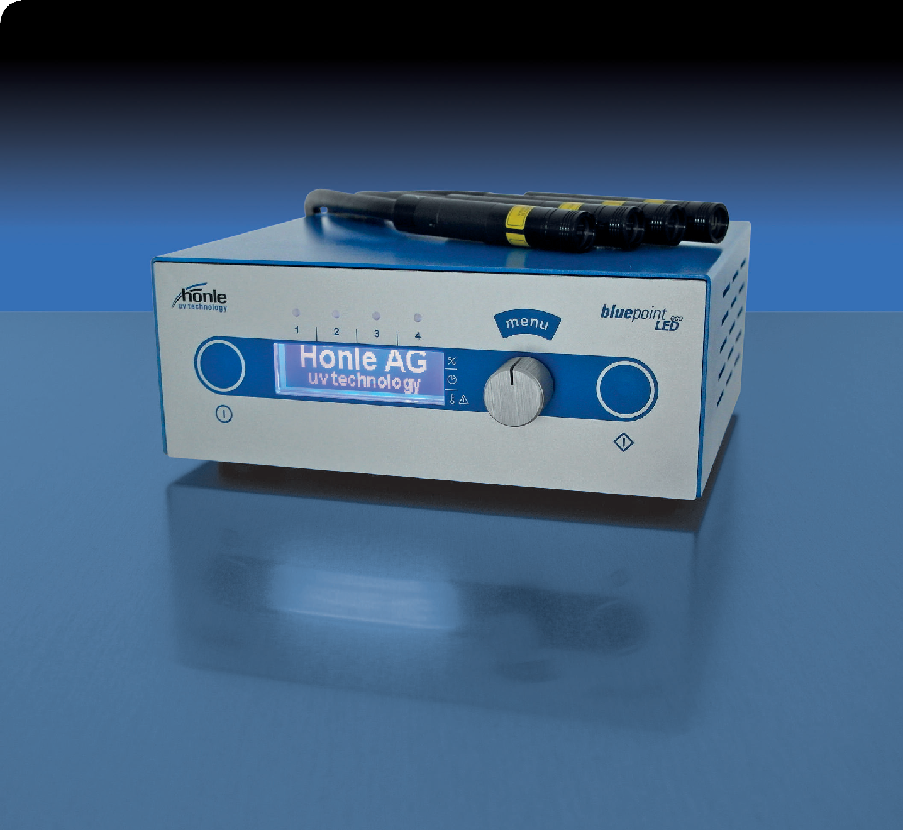

**LED**

**장점**   
•유지보수 비용 절감  
•매우 긴 수명  
•지능형 전력 제어  
•콤팩트한 크기  
•우수한 비용 대비 성능

**시스템 특징**   
•LED 출력 개별 조절 가능  
•클린룸 사용 가능  
•온도에 민감한 소재 처리 가능  
•전체 공정 시퀀스 입력 가능  
•안전한 전원 차단을 위한 신호 입력 지원

# bluepoint LED eco

**프로세스 FLOW 제어 기능이 포함된 LED 포인트 소스**

**최대 조사 강도: 최대 20,000 mW/cm²  
파장: 365, 385 및 405 nm**

**bluepoint LED eco**

bluepoint LED eco는 매우 높은 강도의 UV 조사를 요구하는 모든 응용 분야를 위해 개발되었습니다. 높은 조사 강도와 완전한 공정 시퀀스 프로그래밍 기능 덕분에, 특히 완전 자동화된 생산 라인에서 가장 짧은 사이클 시간과 뛰어난 처리량을 실현할 수 있습니다. 또한 실험실 환경에서 수동 조사 방식으로도 활용 가능합니다.

LED의 일반적인 사용 수명은 20,000시간 이상*이며, LED는 필요한 만큼 자주 켜고 끌 수 있고, 예열이나 냉각 단계가 전혀 필요하지 않습니다. 방출되는 파장은 365/385/405 nm ±10 nm로, 응용 분야에 따라 강도 및 파장을 개별적으로 조정할 수 있습니다.

매우 컴팩트한 제어 유닛에 최대 4개의 LED 헤드를 연결할 수 있으며, 각 LED 헤드는 서로 다른 파장을 방출할 수 있습니다. 각 헤드는 개별적으로 활성화가 가능하며, bluepoint LED eco는 연결된 LED 헤드의 유형을 자동으로 인식하여 모든 파라미터를 자동 조정합니다.

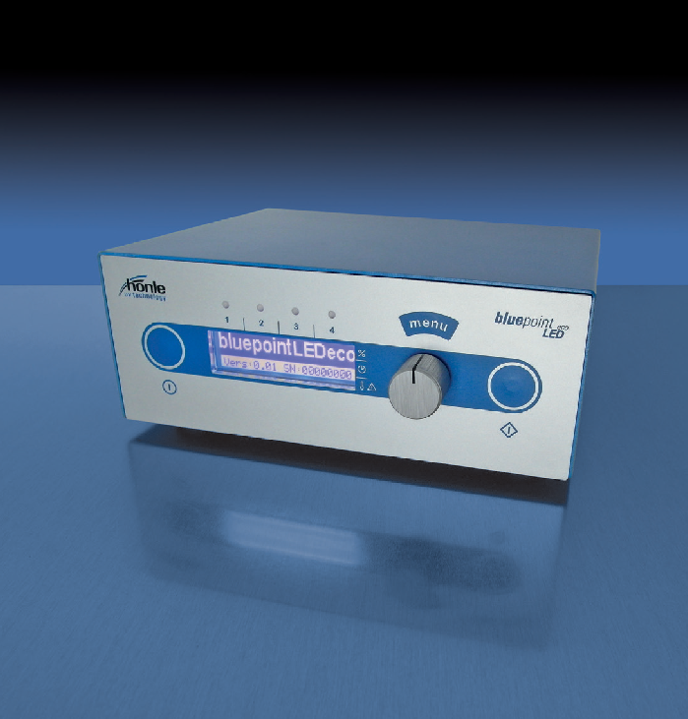

## LED 제어 장치응용 분야

bluepoint 스폿 소스는 다음과 같은 다양한 응용 분야에 적합합니다:

• 전자, 광학, 의료 기술 분야에서 부품의 본딩, 고정 또는 캡슐화

• 재료 시험을 위한 형광 자극(자동 이미지 처리에도 적합)

• 화학, 생물학 및 제약 분야에서의 고강도 UV 조사

• 클린룸 환경에서 다양한 응용 분야의 UV 조사

## LED 제어 기능

각 LED 헤드의 조사 시간은 0.01초에서 9999초 사이에서 개별 설정이 가능합니다. 또한 연속 작동도 가능합니다. 매우 긴 시간 동안 연속 고강도 조사 시 LED 헤드에 추가적인 수동 냉각이 필요할 수 있습니다.  
각 LED 헤드의 주요 정보(작동 상태, 온도, 조사 시간 등)는 디스플레이에 표시됩니다. 전기적 LED 출력은 10%에서 100% 사이에서 1% 단위로 조정할 수 있습니다.  
장치는 LED 작동 시간과 LED 온도를 기록하며, 오류 발생 시 자동으로 장치를 정지시킵니다. 각 LED의 작동 상태는 먼 거리에서도 쉽게 식별 가능한 밝은 신호 램프로 표시됩니다.

bluepoint LED eco는 다양한 출력 제어 모드를 제공합니다:   
•표준 파워 모드: 출력값을 10~100% 사이에서 설정 가능   
•일정 출력 모드(ConstPower-mode): 온도 변화에도 조사 강도를 일정하게 유지   
•최대 출력 모드(PeakPower-mode): 짧은 조사 시간과 긴 휴지 기간에 적합한 최대 출력 설정   
•단계 모드(Step-mode): 최대 4단계로 이루어진 개별 조사 시퀀스 설정 가능(시간/출력)

## 프로세스 FLOW 제어

bluepoint LED eco는 완전한 공정 시퀀스를 프로그래밍할 수 있으며, 이를 제어 시스템에서 직접 입력하거나 PC에서 작성한 텍스트 파일로 전송할 수 있습니다. 다음과 같은 시퀀스를 설정할 수 있습니다:

•서로 다른 강도를 가진 노광 시리즈   
•외부 핸들링 장치의 활성화   
•유지 시간(Holding time)   
•외부 제어 신호에 따른 조건부 명령 수행

## 인터페이스 bluepoint LED eco는 다음과 같은 인터페이스를 제공합니다: •PLC 입력: 4개의 LED ON 신호(하나 또는 다수 LED로 할당 가능) •PLC 출력: 선택 가능한 기능을 가진 4개의 상태 LED 출력(LED ON, LED OFF, LED 오류, LED 경고 등) •24 V 디지털 출력(장치 ON, 오류 상태, LED ON 등 선택 가능) •RS232 인터페이스: 작동 파라미터 설정, PLC 또는 PC로 장치 제어, 프로그램 시퀀스 전송, 소프트웨어 업데이트 •안전 회로(Release safety circuit) •최신 안전 지침에 따른 안전한 LED 전원 차단을 위한 신호 입력

## 엑세서리

옵션 액세서리를 통해 bluepoint LED의 기능을 확장할 수 있습니다:   
• 좁은 공간 사용을 위한 90° 빔 굴절 어댑터

• 다양한 길이의 연장 케이블   
• 최대 4개의 풋 스위치를 위한 어댑터   
• 하나의 풋 스위치로 두 개의 제어 장치를 동시에 작동시키기 위한 어댑터

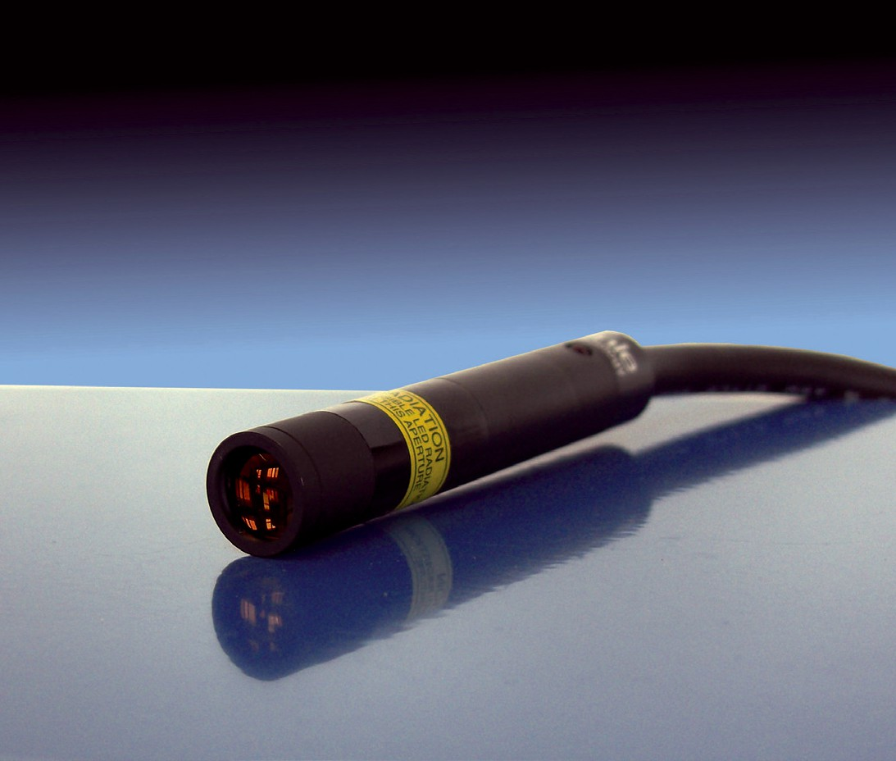

LED 헤드

## 기술 데이터

|  |  |
| --- | --- |
| LED 수명 | > 20.000시간* |
| 최대 UVA 강도 | 최대 20,000 mW/cm² ** |
| 타이머 조정 범위 | 0.01 – 9999초 또는 연속 작동 |
| 파장 | 365, 385, 405 nm ±10 nm |
| 전원 공급 | 20 V – 28 V DC 또는 파워 팩 |
| 최대 입력 전류 | 3,5 A |
| 치수 (H x W x D) | 65 x 160 x 130 mm |
| 중량 | 약. 0,5 kg |

* 지정된 작동 조건 하에서의 일반적인 수명

** 사용된 LED 헤드에 따라 다르며, Hönle UV 측정기 및 LED 센서로 측정됨

## Bluepoint LED Kopf HP용 광학 렌즈

**Optik 7**

100%

80%

60%

40%

10 mm

15 mm

20 mm

30 mm

40 mm

20%

0%

‐8 ‐7 ‐6 ‐5 ‐4 ‐3 ‐2 ‐1 0 1 2 3 4 5 6 7 8

**Optik 3**

100%

80%

60%

40%

10 mm

15 mm

20 mm

30 mm

40 mm

20%

0%

‐5 ‐4 ‐3 ‐2 ‐1 0 1 2 3 4 5

반경 조사 면적 (mm)

반경 조사 면적 (mm)

|  |  |  |  |  |  |  |  |  |
| --- | --- | --- | --- | --- | --- | --- | --- | --- |
| 파장 (nm) | 365 | 385 | 405 |  | 파장 (nm) | 365 | 385 | 405 |
| 강도* (mW/cm²) @ 100% | 14000 | 20000 | 20000 |  | 강도* (mW/cm²) @ 100% | 4000 | 4800 | 3800 |
| 작업 거리 (mm) |  | 10 |  |  | 작업 거리 (mm) |  | 10 |  |
| 반치폭 (mm) |  | 3 |  |  | 반치폭 (mm) |  | 7 |  |

반경 조사 면적 (mm)

반경 조사 면적 (mm)

|  |  |  |  |  |  |  |  |  |
| --- | --- | --- | --- | --- | --- | --- | --- | --- |
| 파장 (nm) | 365 | 385 | 405 |  | 파장 (nm) | 365 | 385 | 405 |
| 강도* (mW/cm²) @ 100% | 2000 | 2600 | 2400 |  | 강도* (mW/cm²) @ 100% | 1450 | 1850 | 1650 |
| 작업 거리 (mm) |  | 20 |  |  | 작업 거리 (mm) |  | 40 |  |
| 반치폭 (mm) |  | 10 |  |  | 반치폭 (mm) |  | 20 |  |

*값은 Hönle UV-Meter 및 LED 라이트 가이드 센서 L2로 측정됨

**Optik 20**

100%

80%

60%

40%

10 mm

15 mm

20 mm

30 mm

40 mm

50 mm

20%

0%

‐15 ‐13 ‐11 ‐9 ‐7 ‐5 ‐3 ‐1 1 3 5 7 9 11 13 15

Radius belichtete Fläche (mm)

**Optik 10**

100%

80%

60%

40%

10 mm

15 mm

20 mm

30 mm

40 mm

20%

0%

‐10 ‐9 ‐8 ‐7 ‐6 ‐5 ‐4 ‐3 ‐2 ‐1 0 1 2 3 4 5 6 7 8 9 10

 

조사된 면적 (mm), 길이방향 조사된 면적 (mm), 횡방향

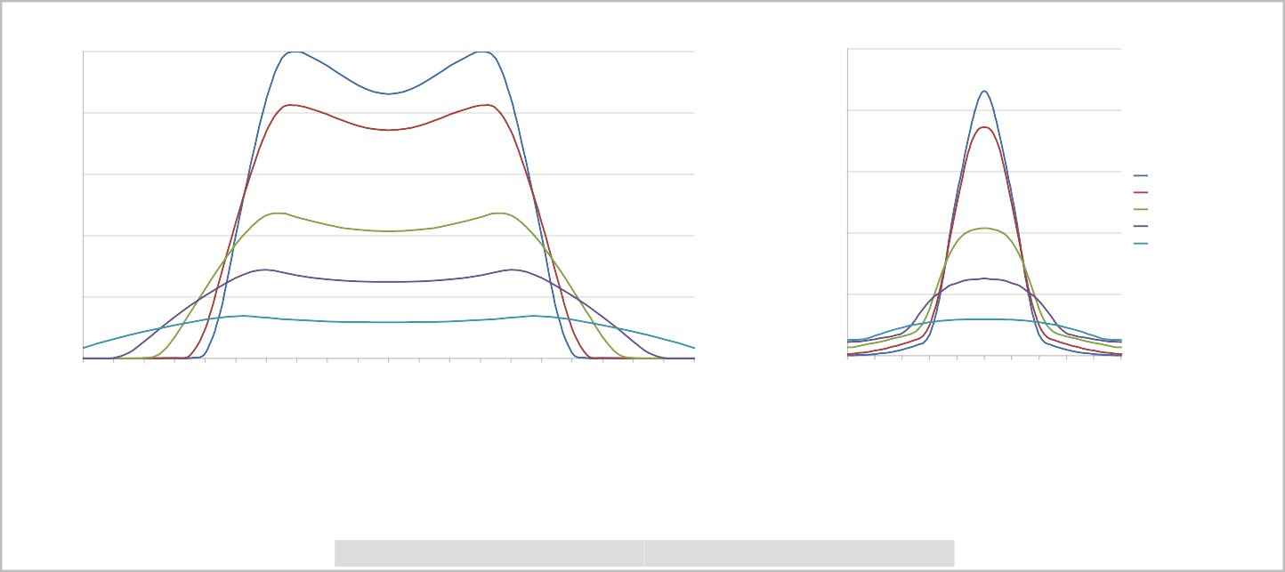

**Optik 10x2 (직사각형)**

**100%**

**100%**

**80%**

**80%**

**60%**

**60%**

**40%**

**40%**

**8 mm**

**10 mm**

**15 mm**

**20 mm**

**30 mm**

**20%**

**20%**

**0%**

**0%**

**-10 -9 -8 -7 -6 -5 -4 -3 -2 -1 0 1 2 3 4 5 6 7 8 9 10**

**-5 -4 -3 -2 -1 0 1 2 3 4 5**

강도* (mW/cm²) @ 100%

4500

7000

7000

반치폭, 횡방향 (mm)  
반치폭, 길이방향 (mm)

2.5

10

작업 거리 (mm) 10

파장 (nm) 365 385 405

값은 Hönle UV-Meter 및 LED 라이트 가이드 센서 L2로 측정됨

**LED 헤드 HP 도면**

X

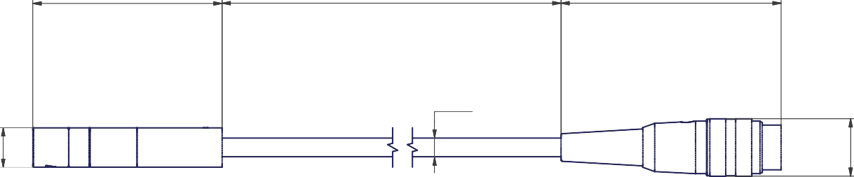

5,8

1500 66,7

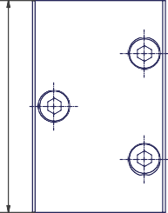**LED 헤드 HP 고정 블록**

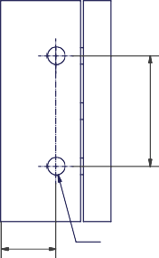

10,00

M4x6 (2x)

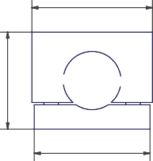

25,00

24,00

Ø12

40,00

20,00

20,00

Ø18

|  |  |
| --- | --- |
| 광학 어댑터 | LED 헤드 HP 길이 (x) 단위: mm |
| Optik 3 | 55,9 |
| Optik 7 | 57,3 |
| Optik 10 | 54,5 |
| Optik 20 | 52,5 |
| Optik 10x2 | 55,4 |

